Министерство образования Воронежской области

Государственное бюджетное профессиональное образовательное учреждение
Воронежской области «Борисоглебский техникум промышленных
и информационных технологий»

ОТЧЕТ
по учебной практике

УП.05.01 Проектирование и разработка информационных систем

Выполнил студент __3__ курса  спец. 09.02.07 «Информационные системы и программирование»  Группа 3.2ИСИП-3__  Голоскоков А.А  (ФИО)  Дата сдачи ______ | Проверил  преподаватель  Пеньков А.С.  (ФИО)  Оценка _______________

Борисоглебск
2025 –2026 учебный год

Оглавление
Тема 1. Выбор средств разработки проекта 3
Тема 2. Разработка технического задания. 4
Тема 3. Система контроля версий 5
Тема 4. Сбор данных для создания информационной системы 6
Тема 5. Создание макета информационной системы 7
Тема 6. Создание элементов пользовательского интерфейса 8
Тема 7. Material Design 9
Тема 8. Работа со списочными элементами интерфейса 10
Тема 9. Объектно-ориентированный подход в разработке кода информационной системы 11
Тема 10. Создание процедур обработки информации. 12
Тема 11. Обеспечение дополнительной функциональности системы. 13
Тема 12. Intents 14
Тема 13. Тестирование приложения 15
Тема 14. Отладка приложения. 16
Тема 15. Защита приложения. Оценка качества и надежности приложения. 17
Тема 16. Сопровождение программ 18

Тема 1. Выбор средств разработки проекта

Теоретическая Часть

1. Определение ОС Android
Android — это мобильная операционная система, основанная на ядре Linux (с долгосрочной поддержкой Long Term Support) с открытым исходным кодом. Она разработана компанией Google (изначально Android Inc.) и предназначена для сенсорных устройств, таких как смартфоны, планшеты, умные часы (Wear OS), телевизоры (Android TV) и автомобильные медиасистемы (Android Auto).
Основные характеристики:
- Открытость: Исходный код доступен через проект AOSP (Android Open Source Project).
- Персонализация: Поддержка кастомизации интерфейса производителями и разработчиками.
- Многозадачность: Реальная поддержка фоновых процессов.
- Единая экосистема: Интеграция с сервисами Google (Play Маркет, GMS).

2. Что входит в инструментарий Android разработчика
Инструментарий разработчика (Android SDK — Software Development Kit) включает в себя следующие основные компоненты:
- Android Studio: Официальная интегрированная среда разработки (IDE) на базе IntelliJ IDEA.
- SDK Tools:
  - ADB (Android Debug Bridge): Мост для связи устройства/эмулятора с компьютером (установка APK, логи, shell).
  - Emulator: Эмулятор устройств Android (виртуальные устройства AVD).
  - Platform Tools: Утилиты для работы с платформой.
  - Build Tools: Сборщики проекта (aapt, dx, zipalign и др.).
- Языки программирования: Kotlin (основной), Java, C++ (NDK).
- Системы сборки: Gradle (с использованием Kotlin DSL или Groovy).
- Библиотеки поддержки:
  - Android Jetpack: Набор библиотек (ViewModel, LiveData/StateFlow, Room, Navigation, Compose).
  - NDK (Native Development Kit): Инструментарий для написания кода на C/C++.
- Инструменты тестирования: JUnit, Espresso, Robolectric.

3. Обязательные элементы в структуре приложения
Это элементы, без которых приложение не может быть установлено или запущено системой Android:
- AndroidManifest.xml:
  - Обязательный файл в корне проекта.
  - Объявляет имя пакета, разрешения (permissions), компоненты приложения (Activity, Service, Receiver, Provider).
  - Содержит точку входа (главную Activity с фильтром ACTION_MAIN и CATEGORY_LAUNCHER).
- Входная Activity (Launcher Activity):
  - Хотя бы один Activity должен быть объявлен в манифесте с интентом android.intent.action.MAIN, чтобы система знала, с чего запускать приложение.
- Файл сборки (build.gradle):
  - На уровне модуля (app) содержит обязательные параметры: compileSdk, minSdk, targetSdk, applicationId, versionCode, versionName.
- Папка res (Resources):
  - Содержит ресурсы приложения. Хотя папка может быть пустой, для корректной компиляции необходима структура ресурсов.
  - Обязательные подпапки: Как минимум res/values (strings.xml, themes.xml) и res/layout (или файл для Compose), если используется стандартный UI.

4. Опциональные элементы в структуре приложения
Элементы, которые не являются строго обязательными для компиляции и запуска, но используются в большинстве проектов:
- Services: Фоновые сервисы (например, для воспроизведения музыки или синхронизации данных).
- Broadcast Receivers: Приемники системных или пользовательских широковещательных сообщений.
- Content Providers: Провайдеры контента (обязательны, если приложение хочет делиться данными с другими приложениями или использовать FileProvider).
- FragmentManager / Fragments: Используются для модульности UI (хотя в современных приложениях их часто заменяет Jetpack Compose).
- Многомодульность: Разделение проекта на модули (data, domain, presentation) вместо одного модуля app.
- Файлы конфигурации прокси (ProGuard/R8): Файлы proguard-rules.pro для обфускации и уменьшения размера кода (обязательны только при minifyEnabled true).
- Папка assets: Для хранения сырых файлов (шрифты, JSON, базы данных), в отличие от res, они не индексируются в R-классе.

5. Жизненный цикл android приложения
В Android приложение не имеет единой точки входа (как main). Жизненный цикл управляется системой через обратные вызовы (callbacks) Activity или Fragment, а также через компонент Application.
С точки зрения процессов и компонентов жизненный цикл выглядит так:

A. Жизненный цикл Activity (классический подход)
Система управляет активностью через стэк задач (Back Stack). Основные состояния:
- Created (Создано)
- Started (Видимо)
- Resumed (Активно, на переднем плане, взаимодействует с пользователем)
- Paused (Частично видимо, например, диалог поверх)
- Stopped (Не видимо, находится в фоне)
- Destroyed (Уничтожено)
Цепочка вызовов:
- onCreate() — приложение создается. Здесь происходит инициализация UI.
- onStart() — приложение становится видимым для пользователя.
- onResume() — приложение получает фокус ввода (готово к взаимодействию).
- Приложение работает (Running).
- onPause() — приложение теряет фокус (например, звонок или открытие другого Activity поверх).
- onStop() — приложение больше не видно (свернуто или закрыто новым Activity).
- onRestart() — вызывается перед onStart(), если приложение возвращается из состояния Stopped.
- onDestroy() — приложение уничтожается (финиш или система убила процесс для освобождения памяти).

B. Жизненный цикл процесса (с точки зрения приоритетов)
Операционная система может завершить процесс приложения без вызова onDestroy() в условиях нехватки памяти. Приоритеты процессов (от высшего к низшему):
- Foreground Process: Активность в onResume() или Сервис, запущенный как foreground.
- Visible Process: Активность в onPause() (видима, но не активна).
- Service Process: Долгоиграющий сервис в фоне.
- Background Process: Активность в onStop().
- Empty Process: Процесс без активных компонентов (кеш для перезапуска).

C. Жизненный цикл при использовании Jetpack Compose
В современных приложениях на Compose жизненный цикл определяется сочетанием Activity (см. выше) и ViewModel.
- ViewModel переживает повороты экрана и остается в памяти, пока область видимости (Scope) Activity/Fragment не будет окончательно завершена (onDestroy).

Схематичное изображение жизненного цикла Activity:

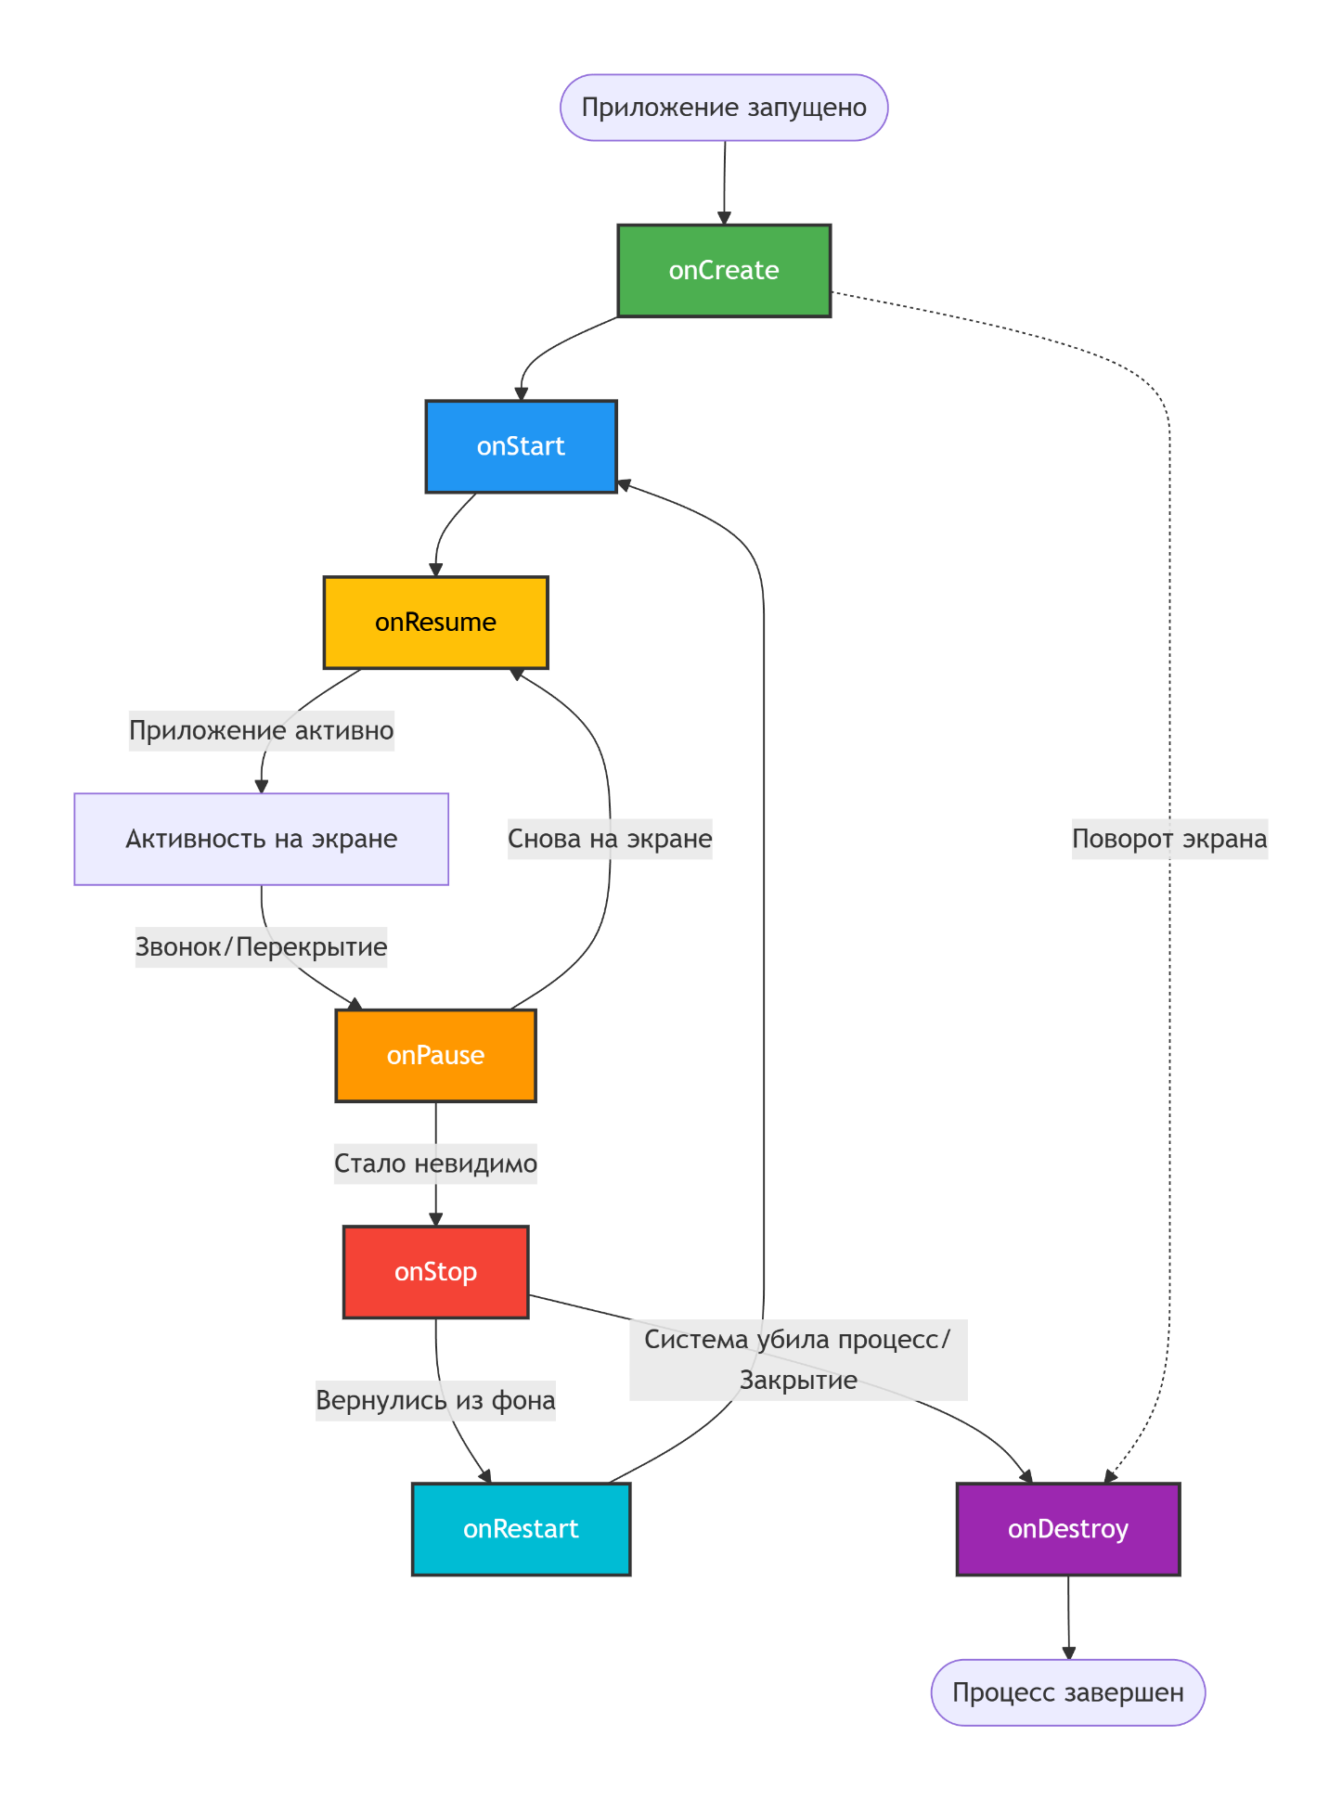
6. Android и ОС
Для чего нужна операционная система в контексте разработки приложений?
Операционная система Android предоставляет разработчикам унифицированную платформу, абстрагируя работу с аппаратным обеспечением. Она управляет жизненным циклом приложений, обеспечивает безопасность через систему разрешений, распределяет ресурсы (память, процессор, батарею) между приложениями и предоставляет стандартизированные API для доступа к функциям устройства.
Что такое SDK (Software Development Kit) и из каких основных компонентов он состоит?
SDK (Software Development Kit) — это набор инструментов для разработки приложений под Android. Основные компоненты:
- Android API Libraries — библиотеки с классами для работы с системой
- Platform Tools — утилиты (adb, fastboot) для взаимодействия с устройством
- Build Tools — инструменты компиляции и упаковки приложений
- Emulator — виртуальное устройство для тестирования
- SDK Manager — утилита для управления версиями SDK
7. Android Studio
Какова роль IDE в разработке?
IDE (Integrated Development Environment) объединяет все необходимые инструменты в одном месте: редактор кода с подсветкой синтаксиса и автодополнением, визуальный редактор макетов, отладчик, эмулятор, систему сборки Gradle, интеграцию с Git и профилировщик производительности.
Какая версия Android Studio нам потребуется?
Для выполнения работы подойдет Android Studio версии 4.0 и выше. Рекомендуется использовать последнюю стабильную версию.
8. Точка входа в приложение
Что такое Activity?
Activity — это компонент Android, представляющий собой отдельный экран с пользовательским интерфейсом. Каждый экран приложения — это отдельная Activity, которая управляет отображением интерфейса, взаимодействием с пользователем и имеет свой жизненный цикл (onCreate, onStart, onResume, onPause, onStop, onDestroy).
Чем Activity отличается от AppCompatActivity?
AppCompatActivity — это наследник стандартной Activity из библиотеки androidx, который обеспечивает обратную совместимость с новыми функциями Android на старых устройствах. AppCompatActivity добавляет встроенную поддержку Toolbar/ActionBar и Material Design, в то время как обычная Activity требует ручной настройки этих элементов.
Почему в Android-приложениях нет привычной функции main?
В Android отсутствует единая функция main из-за компонентной архитектуры. Приложение состоит из независимых компонентов (Activity, Service, BroadcastReceiver), каждый из которых может быть запущен системой отдельно. ОС сама управляет жизненным циклом компонентов, вызывая соответствующие методы (например, onCreate) вместо единой точки входа.
9. Структура проекта
Назначение папок manifests, java, res:
- manifests — содержит AndroidManifest.xml, конфигурационный файл с описанием компонентов приложения, разрешений и точки входа
- java — хранит исходный код на Kotlin/Java: классы Activity, бизнес-логику, утилиты
- res — ресурсы приложения: layout (XML-разметки интерфейса), values (строки, цвета, стили), drawable (изображения), mipmap (иконки)
Что такое Gradle?
Gradle — это система автоматической сборки, которая компилирует исходный код, обрабатывает ресурсы, управляет зависимостями, подписывает и упаковывает приложение в APK или AAB файл.
Разница между build.gradle (Project) и build.gradle (Module):
- build.gradle (Project) — содержит общие настройки для всего проекта: репозитории, версию Gradle-плагина
- build.gradle (Module) — содержит настройки конкретного модуля: applicationId, minSdk, targetSdk, versionCode, зависимости
10. Ресурсы и R.java
Как в Android связаны код и пользовательский интерфейс (UI)?
Связь осуществляется через автоматически генерируемый файл R.java. Все ресурсы из папки res (разметки, строки, изображения) получают уникальные числовые идентификаторы. В коде разработчик обращается к ресурсам через класс R (например, R.layout.activity_main), а элементы интерфейса находит по ID через findViewById.
Что такое файл R.java и как он генерируется?
R.java — это автоматически генерируемый файл, содержащий константы-идентификаторы для всех ресурсов приложения. Он создается системой сборки при компиляции: сканируется папка res, каждому ресурсу присваивается уникальный 32-битный идентификатор, который записывается в R.java. Редактировать этот файл вручную нельзя.
Для чего нужна строка setContentView(R.layout.activity_main) в Activity?
Этот метод привязывает Activity к файлу разметки. Он преобразует (инфлирует) XML-декларацию в иерархию View-объектов и отображает их на экране. Без этого вызова Activity покажет пустой экран.
11. Манифест (AndroidManifest.xml)
Для чего нужен этот файл?
AndroidManifest.xml — это обязательный конфигурационный файл, который описывает все компоненты приложения (Activity, Service), указывает необходимые разрешения (камера, интернет, контакты), определяет точку входа, минимальную версию API и метаданные приложения.
Какую роль играет пара фильтров MAIN и LAUNCHER?
- MAIN — определяет Activity как главную точку входа в приложение
- LAUNCHER — указывает, что иконка приложения должна отображаться в списке приложений (Launcher)
Без этих фильтров приложение установится, но не появится в меню и его невозможно будет запустить через стандартный интерфейс.
12. XML в Android
Что такое XML?
XML (eXtensible Markup Language) — это язык разметки для хранения структурированных данных, использующий теги для описания элементов и их атрибутов. Он является человекочитаемым и имеет строгую иерархическую структуру.
Для чего используется XML в Android-разработке?
XML используется для описания интерфейса (layout-файлы), хранения строковых ресурсов (strings.xml), определения стилей и тем, создания меню, анимаций и конфигурации приложения (AndroidManifest.xml).
Основные элементы XML-тега:
- Открывающий тег — <имя> начинает элемент, может содержать атрибуты
- Закрывающий тег — </имя> завершает элемент
- Самозакрывающийся тег — <имя /> для элементов без содержимого
- Атрибут — имя="значение" задает параметры элемента
- Пространство имен — xmlns:префикс="URI" определяет область действия атрибутов

Практическая Часть
Я Написал код для своего первого мобильного приложение с обычной текстовой информацией
Создал проект мобильного приложения
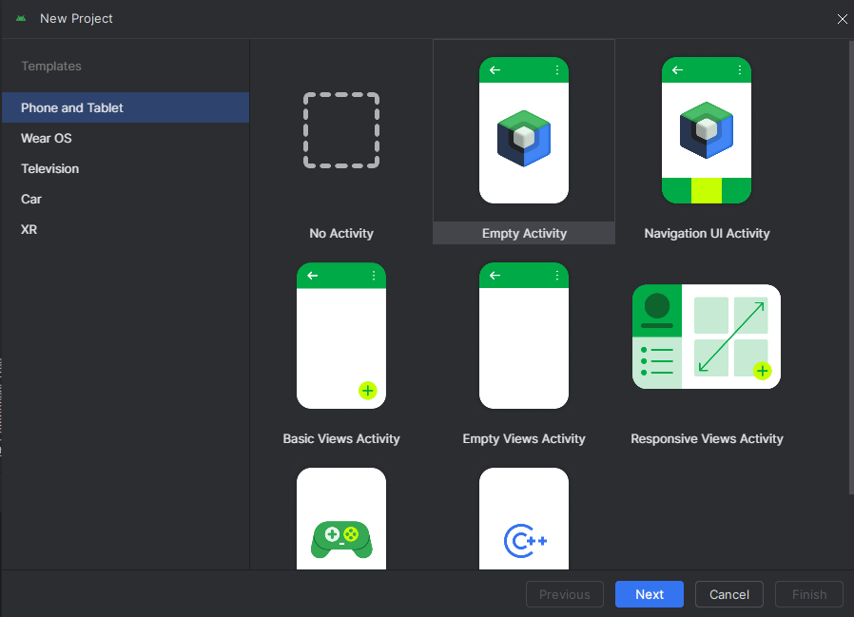
Выставил параметры
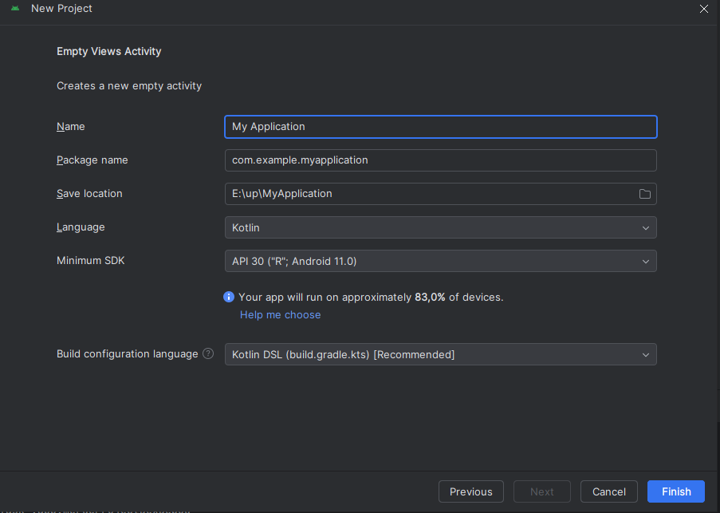
Прописал необходимые элементы и параметры
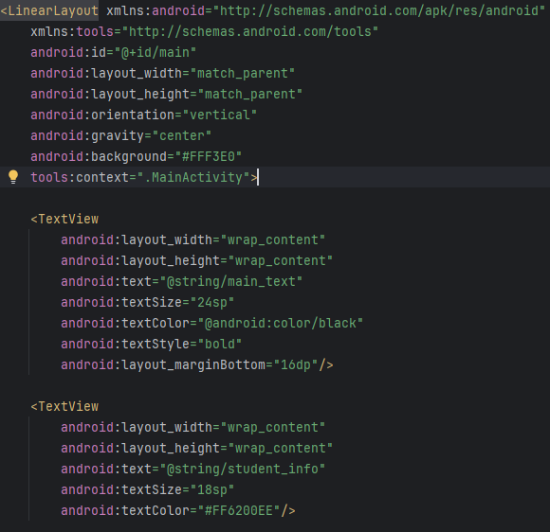

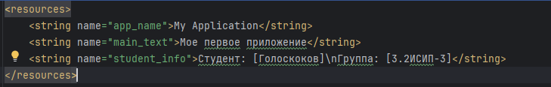

Запустил готовое мобильное приложение
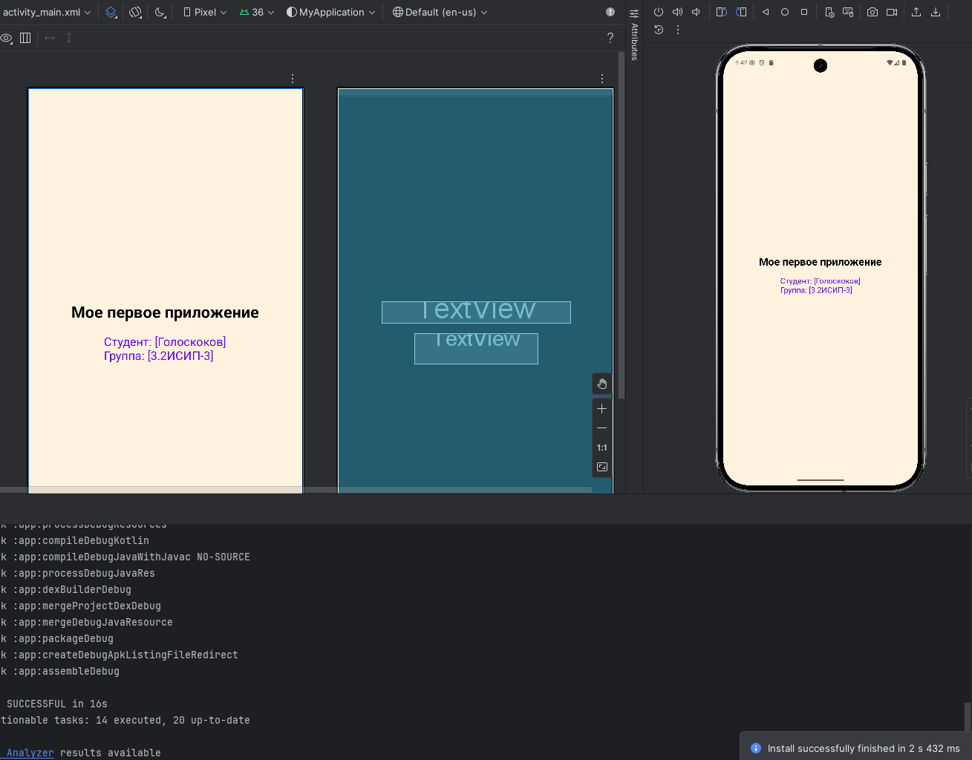

Файл build.gradle.kts
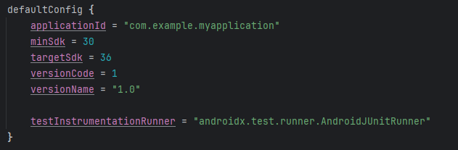
Создал репозиторий
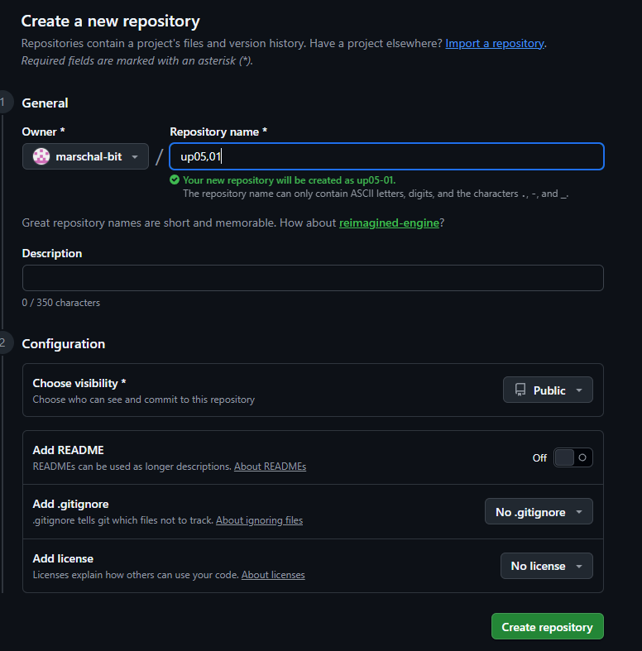
Загрузили наш проект на гит
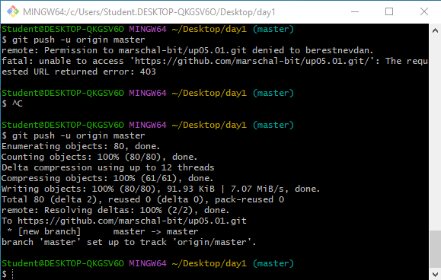
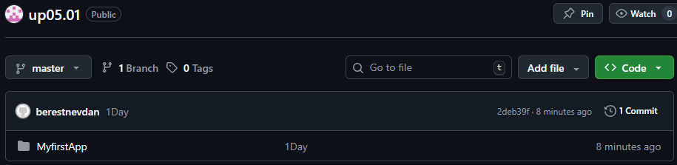
https://github.com/marschal-bit/up05.01

Тема 2. Разработка технического задания.

Тема 3. Система контроля версий

Тема 4. Сбор данных для создания информационной системы

Тема 5. Создание макета информационной системы

Тема 6. Создание элементов пользовательского интерфейса

Тема 7. Material Design

Тема 8. Работа со списочными элементами интерфейса

Тема 9. Объектно-ориентированный подход в разработке кода информационной системы

Тема 10. Создание процедур обработки информации.

Тема 11. Обеспечение дополнительной функциональности системы.

Тема 12. Intents

Тема 13. Тестирование приложения

Тема 14. Отладка приложения.

Тема 15. Защита приложения. Оценка качества и надежности приложения.

Тема 16. Сопровождение программ

